|  |  |  |  |
| --- | --- | --- | --- |
| 領域名稱 | 健康與體育領域 | 適用年級 | 七年級(共7節) |
| 單元名稱 | 健康與保健 | 設計者 | 成明敏 |
| 版本 | 康軒第一冊第一篇 | | |
| 能力指標 | 1-3-2 蒐集生長、發展的相關資訊，以提升個人體能與健康。  6-3-1 體認自我肯定與自我實現的重要性。  7-3-1 運用健康促進與疾病預防的策略，以滿足不同族群、地域、年齡、工作者的健康需求。 | | |
| **第**  **一**  **節**  **課**  **第**  **二**  **節**  **課**  **第**  **三**  **節**  **課**  **第**  **四**  **節**  **課**  第  五  節  課  第  六  節  課  第  七  節  課 | **【健康的定義】**  **一、引起動機**  教師出示「名聲」、「財富」、「權勢」、「地位」、「智慧」、「被愛」、「美麗」「健康」等字卡，請學生依其對人生的重要程度加以排序。並調查統計全班「健康」的排列序位。  **二、發展活動**  一、教師說明健康理論『0和1的理論』，說明人生有了健康，其他的成就才有意義。  二、請2～3位學生具體說出最佳健康代言人符合健康的行為或特徵。  三、教師根據學生發表，歸納並舉例澄清真正健康應該包含三個層面：生理、心理與社會。  四、引導學生思考並解釋「久病厭世」的含義：一個人身體長期病痛，會導致他對人生產生悲觀負面的心態。由此說明生理、心理與社會健康關係密切且相互影響，強調3方面並重的整體健康。  **三、綜合活動**  教師總結強調健康具有連續性、動態性，可以經由充實健康知識、培養健康態度與養成健康習慣等方法而改善的。鼓勵學生在日常生活中隨時累積「健康財富」，為健康的人生加分！  **【生長發育】**  一、**引起動機**   * 學生觀察課文中，一群國中生合影的照片，思考為什麼他們的身材體型有明顯的不同呢？ * 教師歸納說明：生長發育情況受到遺傳、性別、營養、內分泌與疾病等因素影響，而出現個別差異。   **二、發展活動**：   * 詢問學生對自己的生長發育情況是否滿意？ * 分別說明遺傳、性別、營養、內分泌與疾病等因素如何影響生長發育。 * 新聞時事案例分享   三、**綜合活動**   * 歸納黃金生長期的重要性，並說明如何努力的目標。（七大健康要則）   **【認識器官】**  一、**引起動機**   * 詢問學生知不知道自己的心臟在哪裡？ * 教師舉例說明：康健雜誌調查台灣有兩成的人不知道心臟確切位置，甚至有人以為男左女右。   + **發展活動**： * 分別說明體腔位置及其重要器官功能。 * 新聞時事分享---器官錯位及疝氣情形。 * 以器官模型拆解，加深學生了解器官位置。   三、**綜合活動**  動動腦想一想，如果有同學運動時，右下腹部疼痛，可能是甚麼器官的問題？  **【健康檢查】**  一、**引起動機**   * 以脊柱側彎圖片詢問孩子「What’s wrong？」   **二、發展活動**：   * + 以海報說明脊椎保健的重要。   + 提醒日常生活中各種動作的正確姿勢。 * 教師說明健康檢查的意義及重要性。 * 教師說明可以藉由健康檢查明瞭生長發育與健康的情況，並及早改善健康狀態。   三、**綜合活動**   * 以公式計算自己可能的身高。   **【眼睛保健】**  一、引起動機  依據課本圖例「健康檢查結果通知單」討論   * 該生健康狀況如何？有哪些缺點或疾病？ * 分析其生活方式是否有哪些不良因子？   二、發展活動：   * 調查班上近視比率及比較台灣現況。 * 以模型及海報說明眼球構造及常見眼疾。 * 澄清錯誤迷思，及預防高度近視的重要性。 * 介紹一些先進眼球手術的優缺點。   三、綜合活動  長時間、短距離、用眼過度---是近視或度數加深成因，務必讓眼睛輕鬆使用，該帶就戴眼鏡，勿在公車上看書，或長時間盯手機遊戲。  **【牙齒保健】**   1. 引起動機   以鏡子觀察，數數自己有幾顆牙齒？猜猜看其價值多少？   1. 發展活動  * 以模型及海報介紹牙齒結構及常見口腔問題。 * 示範牙線使用及刷牙方法。 * 學生實際操作，並以牙菌斑顯示劑檢查。   三、綜合活動  提醒食後立即刷牙或漱口的重要性。並應每半年定檢塗氟或洗牙。  **【耳朵保健】**   1. 引起動機   教師以音叉找3位學生做實驗，大略了解聽力狀況。   1. 發展活動  * 調查聽MP3的學生人數，並了解一天約聽多久？ * 強調人一出生約有3500個聽神經細胞，長期曝露噪音下會造成聽神經死亡，而且是不可逆轉的傷害。90分貝的環境2小時死1個，120分貝7秒鐘死1個。 * 以模型及海報介紹耳朵結構及常見耳朵問題。 * 補充異物侵入的處理方式。   三、綜合活動  海倫凱勒曾經說過：『視盲使你看不見東西，聽聾卻使你與世隔絕。』。  耳聾了無法參與別人的談笑，把她與社會隔絕了，生活在自己孤獨的世界裡。所以兩害取其輕，她寧可瞎也不願意聾。 | | |

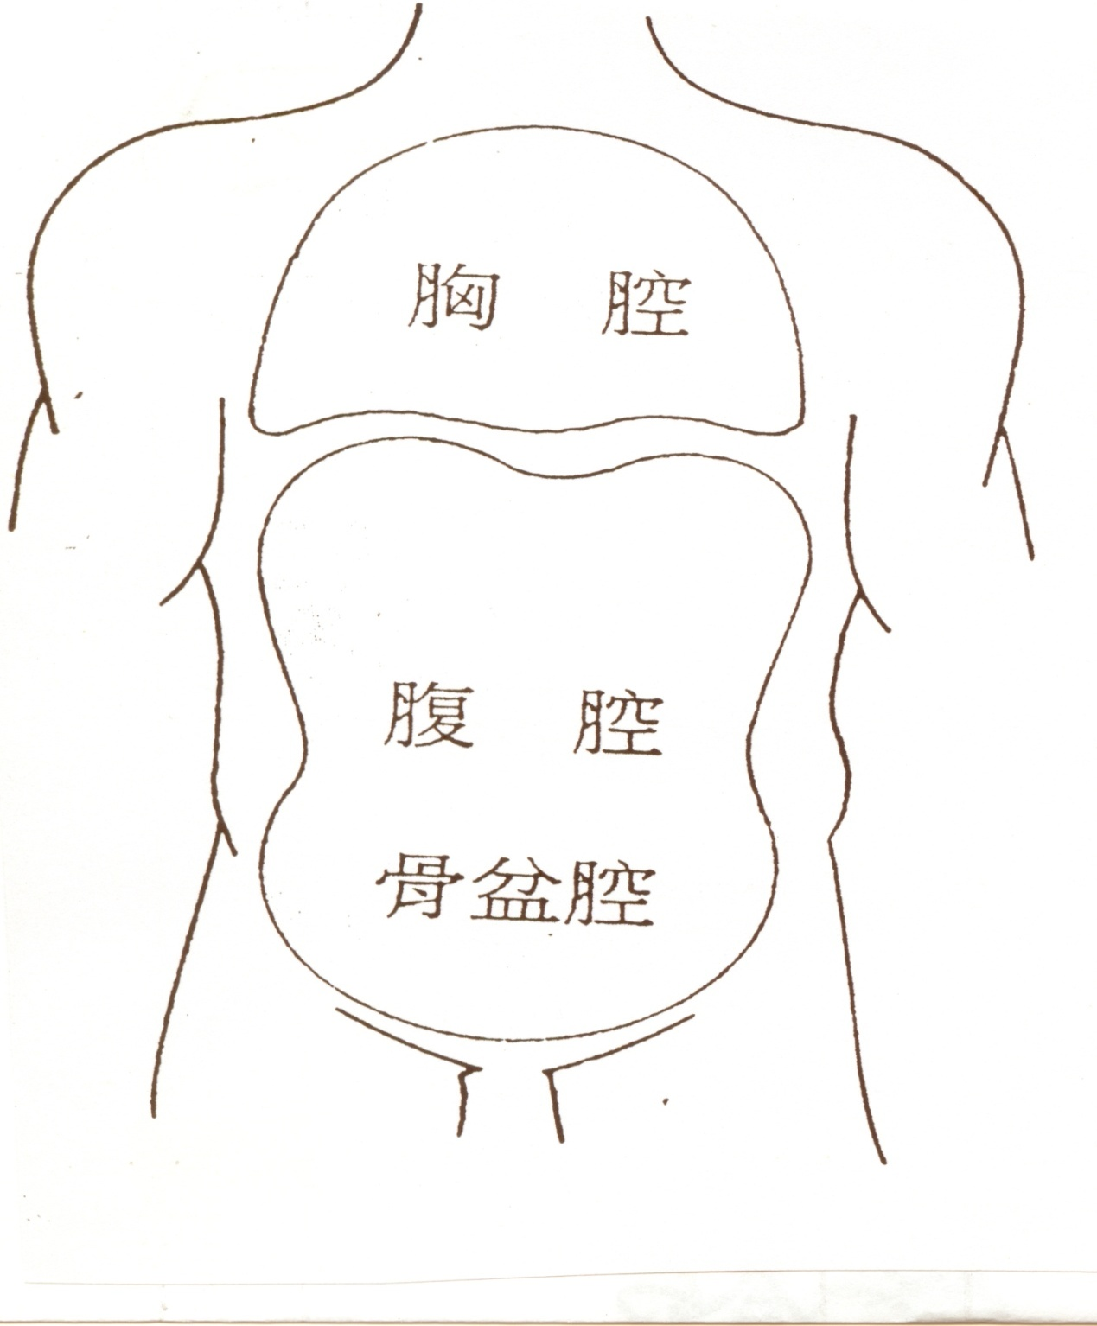

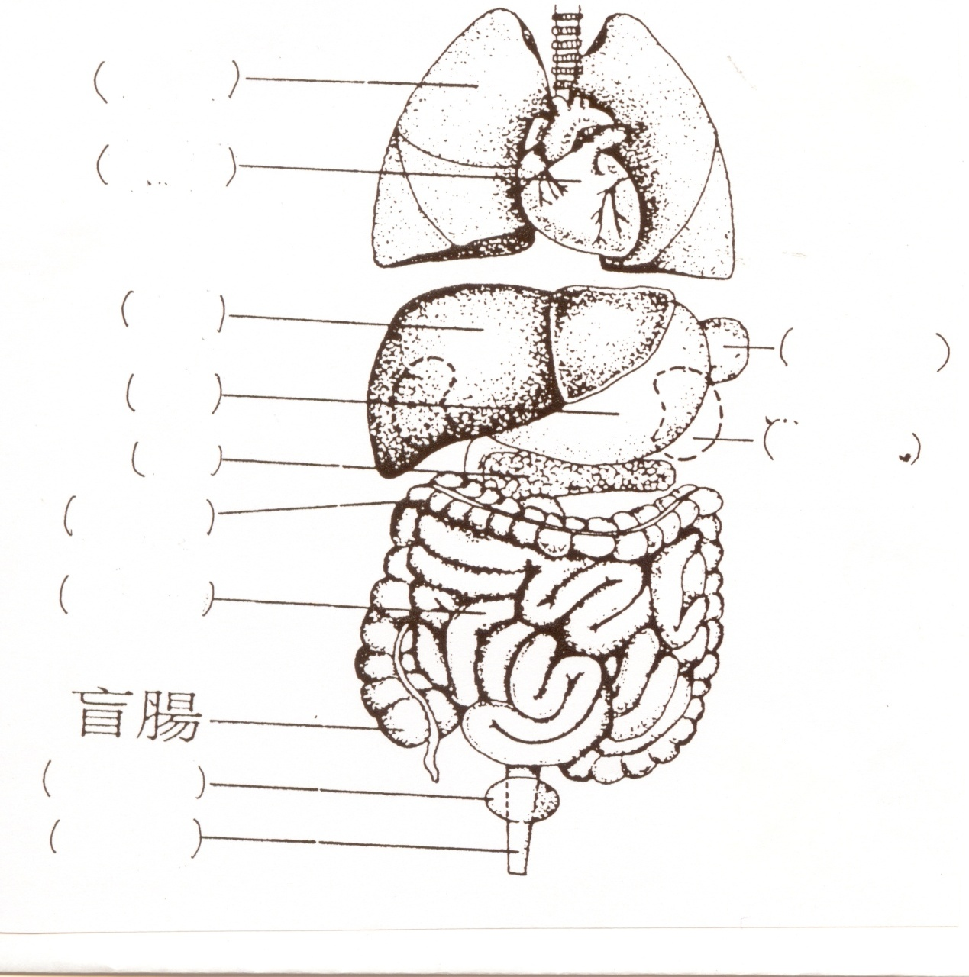

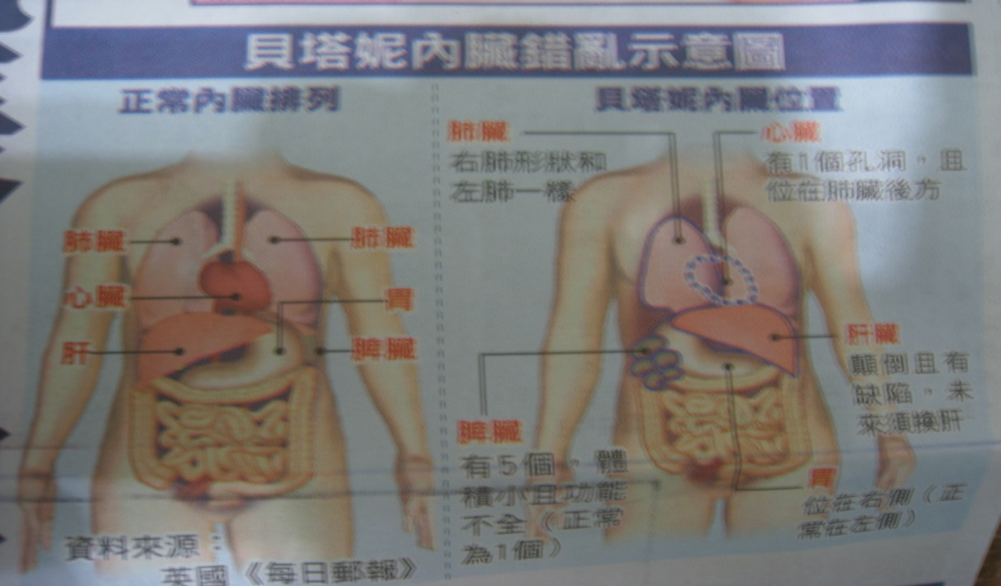

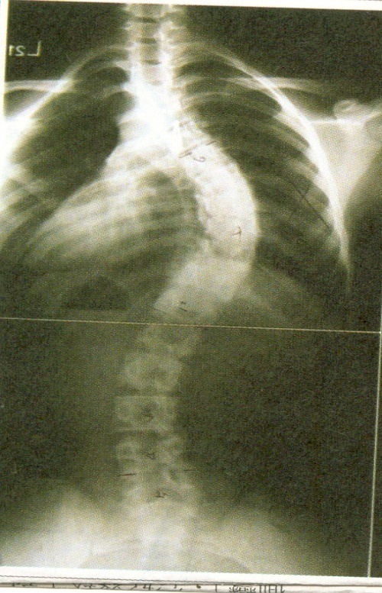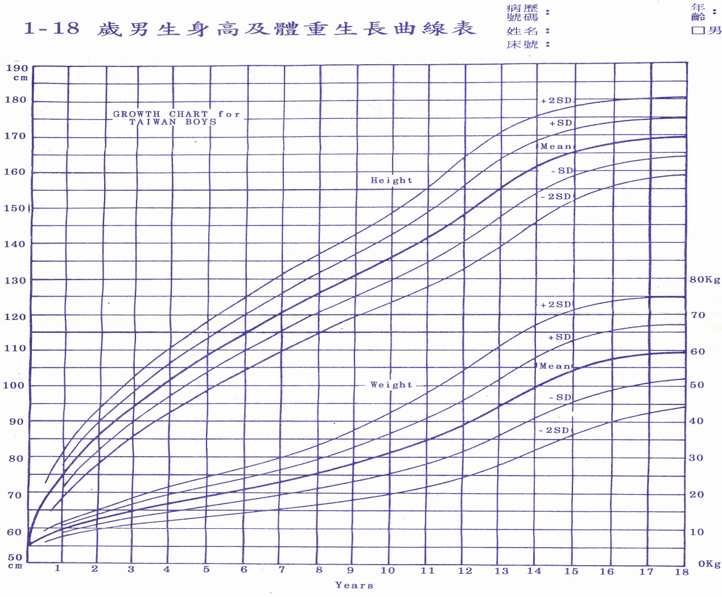

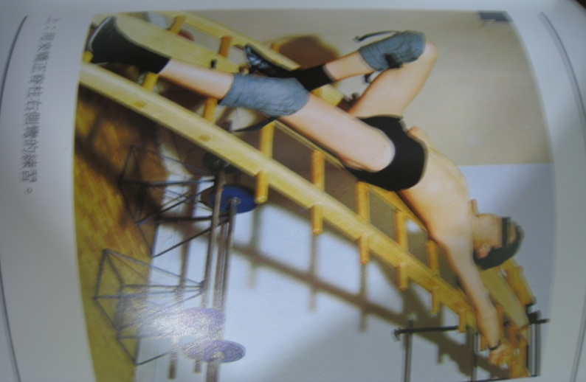

|  |  |
| --- | --- |
|  | 分貝 |
| 樹葉摩擦 | 20 |
| 安靜辦公室 | 40 |
| 正常交談 | 60 |
| 汽車慢速 | 50 |
| 大卡車 | 85 |
| 火車 | 100 |
| 搖滾樂 | 120 |

噪音傷害---聽神經死亡所需時間

88分貝 ----4小時

91分貝 ----2小時

94分貝 ----1小時

97分貝 ----30分鐘

100分貝 ----15分鐘

120分貝 ----7秒

藝人[任賢齊](http://tw.news.yahoo.com/marticle/url/d/a/091103/38/?)因大學時兼職當DJ，在PUB等嘈雜的環境中工作，造成聽力受損。後來，進入演藝圈拍戲，除了常有爆破場面，開演唱會時，舞台伴音也十分大，更讓耳朵進一步受到傷害。不僅台灣，[日本](http://tw.news.yahoo.com/marticle/url/d/a/091103/38/?)女星[濱崎步](http://tw.news.yahoo.com/marticle/url/d/a/091103/38/?)長期處於演唱會的噪音環境、加上勞累，造成左耳完全喪失聽力。藝人因職業，需長期處於極高分貝的噪音環境，可是，隨著生活習慣的改變，現代年輕人在日常生活中，暴露於噪音環境的機會愈來愈頻繁，像聽演唱會、唱KTV、聽MP3等，也因長期接觸噪音，導致聽力受損的情況層出不窮，漸漸地成為現代文明病。

根據測量，MP3可達到的最高音量為120分貝，相當於一架飛機起飛的聲音。而且，對聽力的傷害不僅取決於音量大小，更關鍵的是「接觸時間長短」。加上愈來愈多年輕人喜歡戴耳機聽音樂，搭乘交通運輸工具時，常不自覺將音量愈調愈大，甚至連旁邊乘客都聽得一清二楚。小心輕忽生活習慣和小細節，可能讓聽力大受威脅。

保養耳朵及聽力的方法，詹益智建議，「生活作息正常、不熬夜、少吃刺激性食物、避免暴露在噪音的環境、減少使用耳機等是不二法門」。

另外，青少年聽音樂時常使用的耳機有兩種：耳罩式、耳塞式，建議選用耳罩式，降低對耳朵的直接傷害，且連續聽的時間不要過久，約30分鐘就要休息，以免在長時間連續的音壓下，某些頻率的聽力會慢慢喪失、逐漸聽不清楚。尤其正值發育期的青少年，是聽力受損最嚴重的族群，父母應多加留意，別讓他們養成長時間聽MP3的習慣。